Optimización de Procesos Químicos.
Problemas.Máximos y mínimos.

1.- Un poster debe contener 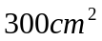de materia impresa con márgenes de 6 cms. en la parte superior e inferior y de 4 cms. a los lados. Encontrar las dimensiones que minimizan el área total del poster.

2.- Una caja con base cuadrada y abierta en la parte superior debe contener 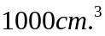 Encontrar las dimensiones que den lugar a un gasto mínimo de material en su construcción(suponer espesor uniforme).

3.- Encontrar el rectángulo de mayor área con base en el eje x y los extremos apoyados en la curva 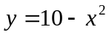.

4.- Encontrar el punto de la curva 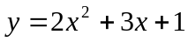 más próximo al origen.

5.- Encontrar el volumen y dimensiones del cilindro de mayor volumen inscrito dentro de una esfera de radio R.

6.- Una fábrica de 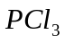produce P barriles por día. El coste de la producción por barril es :

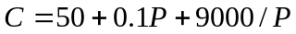 dólares

El precio de venta por barril es de 300 dólares.
Determinar:
- El nivel de producción que da el coste mínimo por barril.
- El nivel de producción que maximiza el beneficio diario.
- El nivel de producción que da beneficio cero.

7.- Un compresor adiabático de dos estados, donde se produce un enfriamiento del gas realiza un trabajo teórico dado por la expresión:
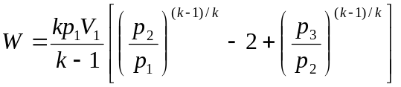
donde:
Se desea minimizar dicho trabajo en función de la presión intermedia p_{2.} Demostrar que si p₁= 1atm. y p₃ = 4atm. entonces p₂*= 2atm.

8.- Diseñar un reactor cerrado de forma prismática con base cuadrada de forma tal que para una superficie dada de 15 metros cuadrados su volumen sea máximo.

Optimización de procesos químicos.
Problemas. Máximos y mínimos.

1.- Encontrar un extremo de 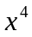 y decir de qué tipo es. Justificar la respuesta.

2.- Identificar los puntos estacionarios de la función siguiente y determinar si existen extremos:

3.- Encontrar los puntos extremos y sus características de la función siguiente:
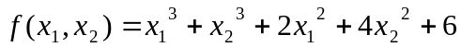

4.- Encontrar las dimensiones de una caja que tenga volumen máximo, inscrita en una esfera de radio unidad.

5.- Encontrar las dimensiones de un depósito cilíndrico cerrado con volumen máximo si el área total es de 24π. Demostrar que es un máximo la solución obtenida.

6.- El trabajo realizado en un compresor adiabático de tres estados puede expresarse como:

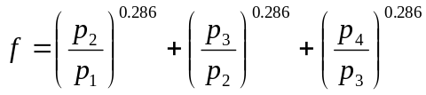

Si la presión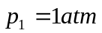 y 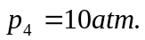, calcular los valores de las presiones intermedias que dan un valor mínimo de f. ¿ Es convexa la región para la cual 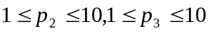?

7.- Minimizar
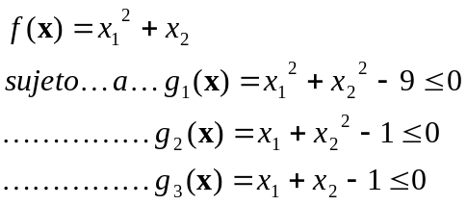
¿Es convexa la región de soluciones factibles?. Nota: Ayudarse de una representación gráfica.

8.- Una fábrica de frigoríficos firma un contrato para suministrar 50 frigoríficos al final del primer mes,50 al final del segundo mes y 50 al final del tercer mes. El coste de producción de x frigoríficos en cualquier mes es 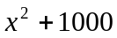 dólares. La casa puede producir más frigoríficos en cualquier mes y almacenarles para otros posteriores. Sin embargo cuesta 20 dólares pasar cada uno de un mes al siguiente. Suponiendo que no existe almacenamiento inicial, determinar el número de frigoríficos que deben producirse en cada mes para minimizar el coste total.

Optimización de procesos.
Problemas. Programación lineal.

1.- Resolver los problemas siguientes:
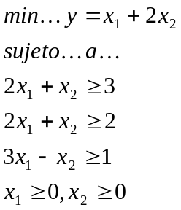

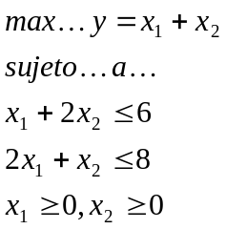

indicando las soluciones factibles, las básicas y la óptima.

2.- Con el fin de formar un pienso compuesto se dispone de tres harinas 1, 2 y 3 cuyo coste y contenido en los nutrientes A, B y C (por unidad) vienen dados en la tabla siguiente:

Harina | Nutriente A | Nutriente B | Nutriente C | Coste por unidad
1 | 0.06 | 0.02 | 0.09 | 15
2 | 0.03 | 0.04 | 0.05 | 12
3 | 0.04 | 0.01 | 0.03 | 8

Se desea encontrar la mezcla más barata de las tres harinas de forma tal que los valores de los nutrientes A, B y C de la mezcla sean igual o superiores a 0.04, 0.02 y 0.07 respectivamente.

3.- Un gerente desea planificar de forma óptima la producción semanal de dos tipos de circuitos integrados. Se usan tres máquinas para la fabricación. La máquina A con 50 horas de tiempo disponible, la máquina B con 35 horas , y la máquina C con 80 horas. El tiempo de manufactura por lote en cada máquina es el siguiente:

Circuito integrado | Tiempo en A | Tiempo en B | Tiempo en C
Tipo 1 | 10 horas/lote | 5 horas/lote | 5 horas/lote
Tipo 2 | 5 horas/lote | 5 horas lote | 15 horas/lote

El beneficio en la venta del circuito tipo 1 es de 100$ por lote y el de tipo 2 de 80$ por lote. El gerente desea por supuesto maximizar el beneficio. Plantear el problema en términos matemáticos, interpretarle geométricamente y encontrar la solución.

4.- Dado el problema siguiente, se pide:
- Formularle en términos estandar y canónicos.
- Encontrar la solución óptima utilizando el método simplex.
- Determinar las soluciones básicas intermedias obtenidas.
- Efectuar una interpretación geométrica del problema. Encontrar la región factible y demostrar que es convexa.
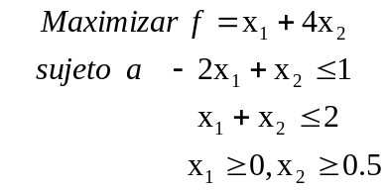
5.- Resolver el problema siguiente indicando las soluciones factibles, las básicas y la óptima:

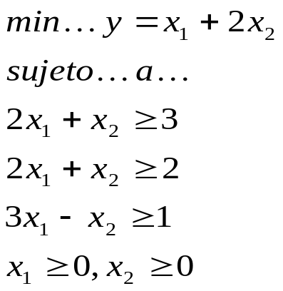

6.- Minimizar el coste de una dieta basada en el cuadro siguiente y condicionada a los requerimientos diarios de proteínas(70gr..), vitamina C(50gr..) y hierro(12gr.)

 | Medida  1 unidad | Proteína g/u | Vitamina C  mg./u. | Hierro  mg./u. | Coste  Cent/u.
Manzanas | 1 med | 0.4 | 6 | 0.4 | 8
Plátanos | 1 med | 1.2 | 10 | 0.6 | 10
Zanahorias | 1 med | 0.6 | 3 | 0.4 | 3
Dátiles | ½ copa | 0.6 | 1 | 0.2 | 20
Huevos | 2 med. | 12.2 | 0 | 2.6 | 15

7.- La universidad U proporciona enseñanza de calidad tanto a estudiantes de primer ciclo como de segundo ciclo. Según el programa de calidad o de acuerdo con el plan de estudios, cada alumno de primer ciclo debe recibir por año 70 créditos de los cuales 40 son teóricos y 30 prácticos. Para los alumnos de segundo ciclo los números son: 60 créditos (30 teóricos y 30 prácticos).El número máximo de estudiantes en cada hora teórica es de 40 y en cada hora práctica 20.
La universidad dispone de 1000 profesores de los cuales 750 son estables y 250 contratados. Cada profesor numerario puede impartir como máximo 15 créditos teóricos y 9 prácticos. Cada profesor contratado lo es para explicar 10 y 14 respectivamente.
El precio de la matrícula es A en primer ciclo y B en segundo ciclo,
¿Cuántos alumnos de primer y segundo ciclo debe admitir la universidad para que sus beneficios sean máximos?

